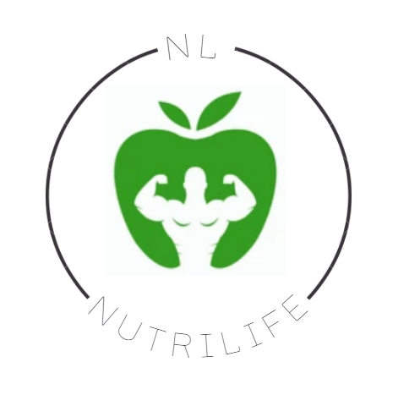

Nutrilife
Adrián Morer López

Índice

1. Presentación breve del proyecto y del emprendedor

2. Idea de negocio

3. Entorno específico

1. Presentación breve del proyecto y del emprendedor
Presentación del proyecyto
NutriLife está comprometido en ayudarte a lograr una vida más saludable a través de la nutrición adecuada. Te ayudaremos a mejorar la salud y el bienestar general, mayor energía y vitalidad.

Emprendedor/es: interés en el proyecto y capacidad emprendedora.
Nos impulsa una profunda pasión por la salud y la nutrición. Creemos que la alimentación es la base de una vida saludable y vemos una oportunidad de impacto positivo en la sociedad a través de NutriLife.

2. Idea de negocio.
Redacción de la idea
Creemos que la alimentación es la base de una vida saludable y que podemos marcar una diferencia positiva en la sociedad a través de nuestras acciones. Estamos decididos a proporcionar a las personas recursos y orientación para llevar un estilo de vida más saludable y, en última instancia, mejorar su bienestar

Propuesta de valor y objetivo.
Ofrecemos asesoramiento nutricional altamente personalizado. Comprendemos que cada individuo es único, por lo que adaptamos nuestros consejos y planes de dieta a tus necesidades y objetivos específicos.
Nuestra meta central es mejorar la calidad de vida de las personas a través de la alimentación consciente y saludable. Para lograrlo, estamos comprometidos en:
- Proporcionar asesoramiento nutricional personalizado y efectivo.
- Educar a las personas sobre la importancia de la nutrición en su salud.
- Empoderar a las personas para que tomen el control de su bienestar a través de la alimentación.

3 Entorno específico
3.1.1 Proveedores:
- Proveedores de suplementos nutricionales: Si la empresa vende suplementos dietéticos, requerirá proveedores de vitaminas, minerales, hierbas y otros ingredientes utilizados en la formulación de los suplementos.
- Proveedores de servicios de consultoría nutricional: Si la empresa ofrece servicios de consultoría en nutrición, puede necesitar contratistas o proveedores de servicios de salud y nutrición con experiencia.
- Proveedores de tecnología: Las empresas de nutrición pueden necesitar soluciones tecnológicas para la gestión de pedidos, el seguimiento de inventario y otros aspectos de la gestión empresarial.
- Proveedores de servicios de marketing y diseño: Para promocionar sus productos y servicios, una empresa de nutrición podría necesitar agencias de marketing, diseñadores gráficos y profesionales de relaciones públicas.

3.1.2 Clientes:
- Individuos: Las personas que buscan mejorar su salud, perder peso, ganar masa muscular, o abordar problemas de salud específicos son clientes potenciales. Estos individuos pueden consultar a la empresa para recibir asesoramiento nutricional personalizado, planificación de comidas y recomendaciones de suplementos.
- Atletas: Los deportistas y atletas de diferentes niveles pueden ser clientes que buscan asesoramiento nutricional específico para mejorar su rendimiento y recuperación.
- Empresas y organizaciones: Las empresas pueden contratar servicios de nutrición para sus empleados como parte de programas de bienestar.
- Hospitales y clínicas de salud: Las instalaciones médicas pueden requerir servicios de dietistas y nutricionistas para tratar a pacientes con afecciones médicas que requieren atención nutricional especializada.

3.1.3 Competidores:
- Otras empresas de nutrición
- Dietistas y nutricionistas independientes
- Empresas de suplementos nutricionales
- Aplicaciones y plataformas en línea de nutrición y salud
- Equipos deportivos y gimnasios
- Empresas de bienestar y salud en general

3.1.4 Entidades financieras
Bancos: Las empresas de nutrición a menudo mantienen cuentas bancarias para gestionar sus transacciones diarias, como el pago de empleados y proveedores, la recepción de ingresos por ventas, y la gestión de los gastos operativos.

Inversionistas: Las empresas de nutrición pueden buscar financiamiento a través de inversionistas, ya sea en forma de inversores individuales, capital de riesgo o fondos de inversión. Estos inversionistas proporcionan capital a cambio de una participación en la empresa.

3.1.5 Administraciones públicas
Gobierno local: Las empresas de nutrición deben cumplir con las regulaciones locales relacionadas con la seguridad alimentaria, licencias comerciales y zonificación.

Gobierno estatal o regional: Pueden tener regulaciones adicionales sobre la producción y venta de alimentos, así como programas de apoyo a la industria alimentaria.
Agencias fiscales: Responsables de la recaudación de impuestos y la aplicación de regulaciones fiscales en la empresa.
Agencias de salud pública: Supervisan la seguridad y calidad de los alimentos, así como la promoción de una alimentación saludable.

3.1.6 Mercado laboral
El mercado laboral en una empresa de nutrición está influenciado por la necesidad de contar con empleados altamente capacitados para producir, promover y vender productos relacionados con la nutrición, así como por las regulaciones específicas del sector alimentario. La gestión eficaz de los recursos humanos es esencial para el éxito en esta industria.

3.1.7 Comunidad
La comunidad es un componente esencial en la industria de la nutrición, ya que puede influir en la percepción de la marca, la demanda de productos y la difusión de información relacionada con la alimentación saludable. La empresa debe construir y mantener relaciones positivas y significativas con su comunidad para alcanzar el éxito a largo plazo.

3.2 Análisis DAFO
Fortalezas | Oportunidades | Debilidades | Amenazas
Conocimiento Especializado | Crecimiento del Mercado | Alta competencia | Cambio en las tendencias de consumo
Productos de Calidad | Tendencias en Salud | Costos de producción | Problemas de seguridad Alimentaria
Investigación y Desarrollo | Alianzas Estratégicas | Regulaciones Alimentarias | Competencia Feroz
Comunidad leal |  |  | Regulaciones Cambiantes

3.3.1 Visión
"Ser reconocidos como líderes en promover una vida más saludable a través de la nutrición. Nos esforzamos por inspirar a las personas a tomar decisiones más inteligentes y conscientes acerca de su alimentación, contribuyendo así a un mundo más saludable y equilibrado."

3.3.2 Misión
"Nuestra misión es proporcionar productos y servicios de nutrición de alta calidad que empoderen a las personas para alcanzar su máximo potencial de bienestar. Nos comprometemos a ofrecer soluciones nutricionales efectivas, basadas en la ciencia, y a educar a nuestros clientes para que tomen decisiones más saludables en su estilo de vida."

3.3.3 Valores
Salud y Bienestar: Priorizamos la salud y el bienestar de las personas en todo lo que hacemos. Nuestros productos y servicios están diseñados para mejorar la calidad de vida de nuestros clientes.

Calidad y Excelencia: Buscamos la excelencia en todos nuestros productos y servicios, desde la selección de ingredientes hasta la atención al cliente. Nos esforzamos por superar las expectativas en términos de calidad.

Integridad y Transparencia: Operamos con honestidad y transparencia en todas nuestras interacciones. Mantenemos altos estándares éticos y actuamos con integridad en cada aspecto de nuestro negocio.

Innovación y Educación: Fomentamos la innovación en nuestros productos y servicios, y nos comprometemos a educar a nuestros clientes para que tomen decisiones informadas sobre su nutrición.

Sostenibilidad y Responsabilidad Social: Nos preocupamos por el medio ambiente y la comunidad. Buscamos prácticas sostenibles en nuestra cadena de suministro y participamos en actividades de responsabilidad social corporativa.

Colaboración y Equipo: Valoramos la colaboración y el trabajo en equipo. Creemos que juntos, como equipo, podemos lograr resultados significativos y positivos.

3.4 RSC
La RSC en una empresa de nutrición es importante para construir una reputación sólida, ganarse la confianza de los clientes y contribuir positivamente a la sociedad y al medio ambiente. Estas iniciativas pueden variar según la empresa, su tamaño y sus recursos, pero en general, se trata de hacer negocios de una manera ética y sostenible que beneficie a todos los involucrados.

4. Estudio de mercado
4.1 Tipo de Mercado
Una empresa de nutrición y alimentación saludable generalmente opera en el mercado de la alimentación y el bienestar. Este mercado se centra en proporcionar productos y servicios relacionados con la alimentación y la nutrición que tienen como objetivo mejorar la salud y el bienestar de las personas.

Nutrición y alimentos saludables: Estas empresas se especializan en la producción y venta de alimentos saludables, suplementos nutricionales, vitaminas, minerales y otros productos relacionados con la dieta y la nutrición.

4.2 El segmento del mercado
Segmentación Geográfica: Mi empresa puede atender a nivel local, regional, nacional o incluso internacional, dependiendo de la extensión de tu alcance geográfico.
Segmentación Demográfica:
Edad: Mi público objetivo puede incluir personas de diversas edades, desde niños y adolescentes hasta adultos mayores.
Género: El enfoque puede ser tanto para hombres como para mujeres, o puedes adaptar tus servicios a un género en particular si lo deseas.
Ingresos: Se consideran a personas con diferentes niveles de ingresos, ya que la disponibilidad de recursos financieros puede influir en las elecciones alimenticias.
Segmentación Psicográfica: Segmenta según el estilo de vida de tus clientes potenciales. Esto puede incluir a personas que llevan un estilo de vida activo, aquellos que buscan mejorar su salud o quienes tienen un enfoque consciente en la alimentación.
Segmentación Conductual: Algunos clientes pueden buscar perder peso, ganar masa muscular, aumentar su energía o mejorar la salud en general. Se adapta a tus servicios para satisfacer tus objetivos específicos.

4.3
4.4 Comparativo de alimentación:
Consumo en el año móvil de febrero 2022 hasta enero 2023
A cierre de año móvil enero 2023 el consumo alimentario en los hogares pierde el 8,0 % del volumen. El aumento del precio medio del 9,5 % compensa la caída en volumen y genera un 0,8 % positivo en valor

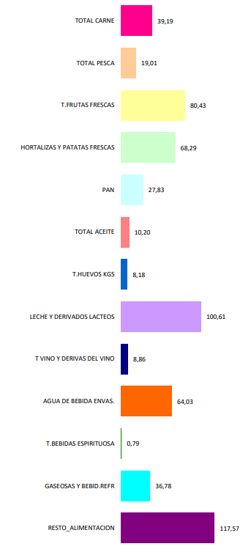
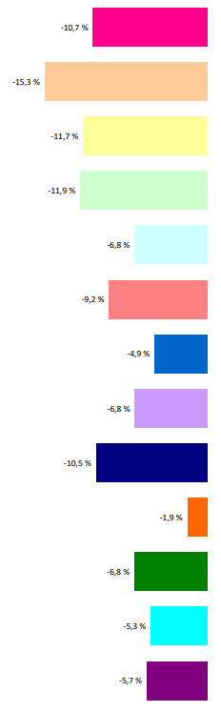
Consumo por persona: 581,76 kg Volumen cesta de la compra: 26.947,5 kg
Consumo en el Año Móvil Febrero 2013 a Enero 2014: El consumo de Alimentos en los hogares durante el último año móvil a Enero 2014 es muy similar tanto en volumen (-0,2 %) como en Valor (-0,1%) con respecto al Total año 2013.

Consumo por persona: 669,50 kg Volumen cesta de la compra: 30.337,8 kg
